**MANUAL DE INSTALACION**

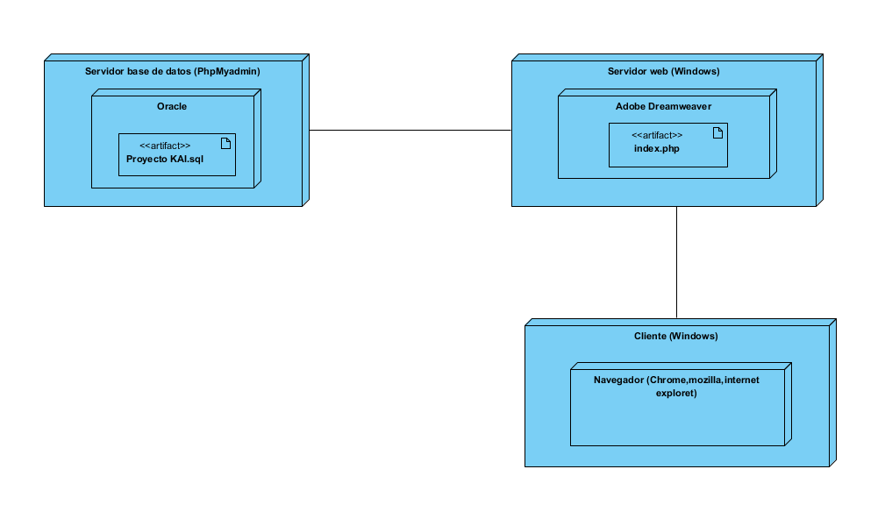

* Sistemas Operativos: Windows 95/98, Windows NT, Windows 2000, Windows xp
* Lenguaje de Desarrollo: php
* Modelo de acceso a Bases de Datos: Cliente / Servidor

Requisitos del sistema

* Procesador de 1 GHz (de 32 bits o 64 bits)
* 1 GB de memoria RAM (para versiones de 32 bits), ó 2 GB de memoria RAM (para versiones de64 bits)
* 16 GB de espacio en el disco duro (para versiones de 32 bits), ó 20 GB de espacio en disco (para versiones de 64 bits)
* 2 GB de memoria RAM
* 15 GB adicionales de espacio en disco duro
* Tener instalado un programa administrador de páginas web como: apache server.
* Salida permanente a internet, se recomienda un ancho de banda de 256K como optimo, para que los usuarios puedan acceder rápidamente a consultar la información de la base de datos.